改正労働契約法・改正高齢者雇用安定法
説明会の開催について
～有期労働契約の新しいルールができました～

愛知労働局労働基準部監督課

有期労働契約の反復更新の下で生じる雇止めに対する不安を解消し、働く方が安心して働き続けることができるようにするため、労働契約法が改正され、有期労働契約の適正な利用のためのルールが整備されました。
また、急速な高齢化の進行に対応し、高年齢者が少なくとも年金受給開始年齢までは意欲と能力に応じて働き続けられる環境の整備を目的として、定年に達した人を引き続き雇用する「継続雇用制度」の対象者を労使協定で限定できる仕組みの廃止などを内容とした「高年齢者等の雇用の安定等に関する法律」（高年齢者雇用安定法）の一部が改正され、平成２５年４月１日から施行されます。
この二つの法律の改正内容について下記の説明会を開催いたします。

- 日時 平成24年12月10日（月） 午後1時30分から午後4時終了予定
- 場所 ウィルあいち （次のページの所在地の地図があります。）
〒461-0016 愛知県名古屋市東区上竪杉町１番地 TEL 052-962-2511
（駐車場はありませんので、車での来場はご遠慮ください。）

- 説明内容 (1) 改正労働契約法について
愛知労働局労働基準部監督課担当官
(2) 改正高齢者雇用安定法について
愛知労働局職業安定部職業対策課担当官

- その他 資料の関係上、参加希望される方はお手数ですが、別紙にて12月3日（月）
までに愛知労働局労働基準部監督課までFAXをお願いいたします。なお、定
員に達した場合には、お断りをする場合がありますのでご了承ください。

申し込み・問い合せ先
愛知労働局労働基準部 監督課 担当 柳瀬・大竹
〒460-8507名古屋市中区三の丸二丁目5番1号（名古屋合同庁舎第2号館2階）
電 話：(052)972-0253
別 紙
愛知労働局労働基準部 監督課 宛

ＦＡＸ （０５２） ９５３ － ４７８２

改正労働契約法・改正高齢者雇用安定法説明会参加申込書
 | 電話：( ) －
参 加 人 数 | 名 | 担当業務等 | （総務・労務・人事等）※
※個人情報保護の観点から、個人名は記入せず、参加者把握のため、担当業務・部門のみを記入して下さい。

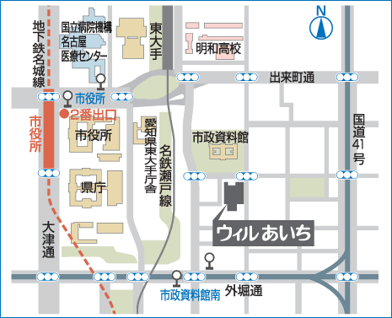
会場案内図

